
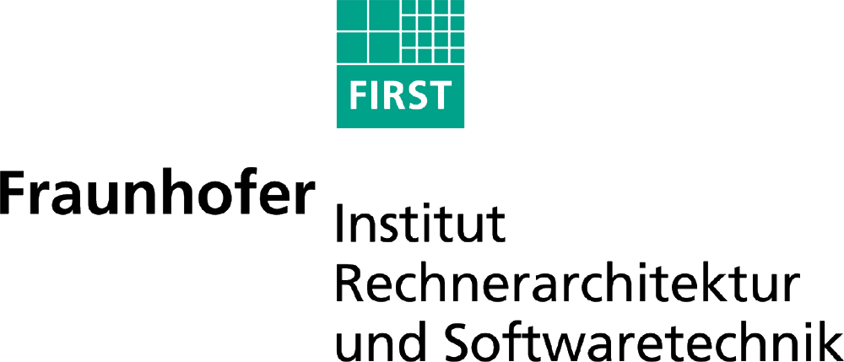

Versuchsleiterin: Christine Carl, Tel: 030-314-78626

Artefaktmessung

Es werden Ihnen im Folgenden nacheinander Bewegungen angesagt, die ausgeführt werden sollen. Spannen Sie hierbei Ihre Muskeln, je nach Anweisung, bitte an. Versuchen Sie die Bewegung möglichst natürlich zu machen, falls es nicht anders angesagt wird (z.B. blinzeln Sie so, wie Sie es auch normalerweise tun, wenn Sie nicht dazu aufgefordert werden). Die Ansage erfolgt auf Englisch.

- Maximum compression left (so stark wie moeglich linke Hand als Faust anspannen)
- Right (dasselbe fuer die rechte Hand)
- Foot (dasselbe fuer den Fuss)
- Look center (auf dem Bildschirm in die gewünschte Rictung schauen
- Right
- Left
- Up
- Down
- Blink (solange bis das Stoppsignal erfolgt, Bewegung wiederholen, so natuerlich wie möglich)
- Press your eyelids shut
- Eyes closed (zulassen bis zum Stopp)
- Open (Augen öffenen und auf das Fixationskreuz schauen)
- Swallow (Schlucken)
- Press tongue to the roof of your mouth
- Lift shoulders (Schultern anziehen und so angespannt lassen)
- Clench teeth (Zähne knirschen)
- Over

